Listing后台全属性填写标准
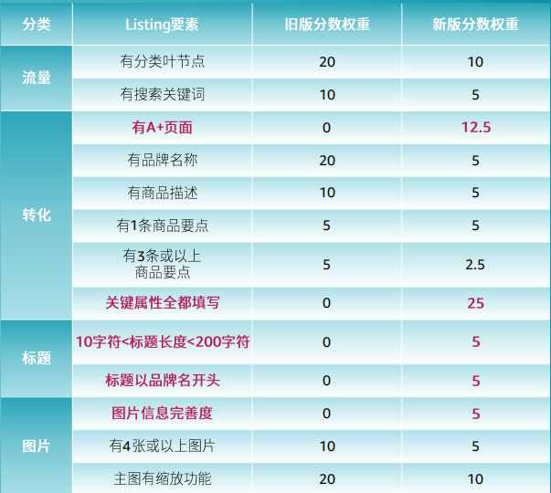
关键词属性全部填写
什么是精细化运营？这里教大家打标较核心的一个精细化运营的点，亚马逊最新的listing质量分数的权重占比，重点是想跟大家讲这个关键词属性全部填写。我们上架表格所有的里面的内容都必须要填，如果不填的话，一定会被系统跳过。
关键词属性全部填写，我们讲过很多次属性要填全，但是怎么样才叫填全？这里分两种，一种是有下拉框的，无法手动填写，这种如果跟你的类目属性不相关，就比如说我是卖服装的，我的下拉框有一些是电池，这种下拉框可以可以忽略不填，因为跟我的类目没有任何关系。跟我类目相关，比如说表格里有条纹或波浪或是花边类，但我是一个纯素的款这些我都没有填不填？填，不填的话，当用户搜索花边的时候，我是不会被展示的，那么这个东西怎么填？填空格。所有的刊登表格里面的值，只要不是你的，但是是空值的，全部填空格，填空格的意义就是它属于空值，它就不会被跳过，系统检索到的时候它就不会被跳过空，就是打一个空格，然后它那个值就是就可以了，然后我们传上去之后，这些属性是全的。
具体分为以下几个版块：
1）图片信息完整度
图片属性和关键词埋词由运营提供，具体提供以下四项：标题，主题，分级及照相机制造商；其中标题部分为关键词埋词位置，需根据关键词库每张图片挑选不同关键词埋词；
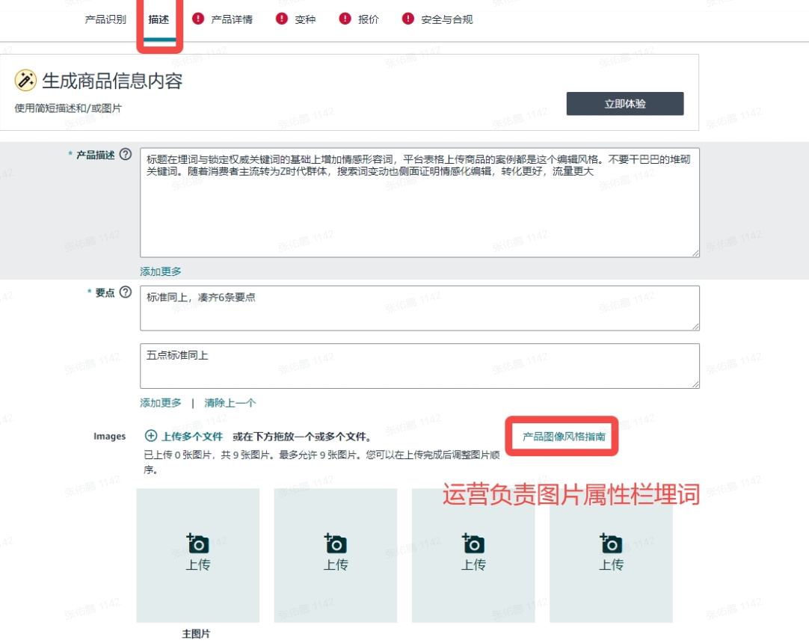
2）产品型号及名称
由开发提供，不可与赛狐后台一致，防止被竞对找到供应商信息，建议采用工厂做认证的编号，规避后期合规风险；
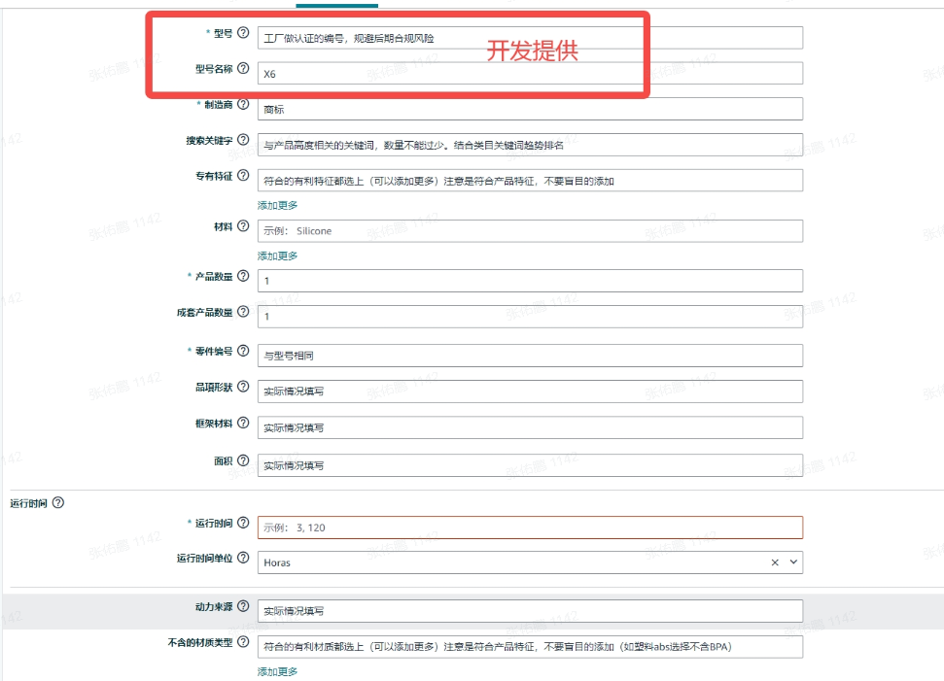
3） 长度，容量等单位统一
为适应当地国情，并显示我们的专业，listing中的度量单位应统一并适应本地习惯。美国采用英制单位体系（盎司等），其他地区选择国际单位制（升等）；
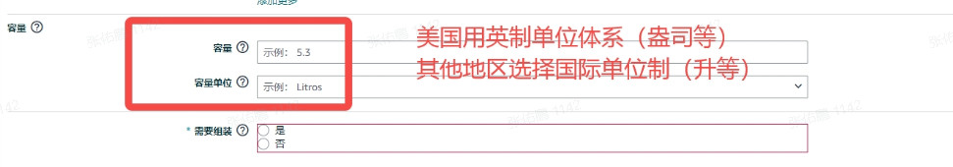
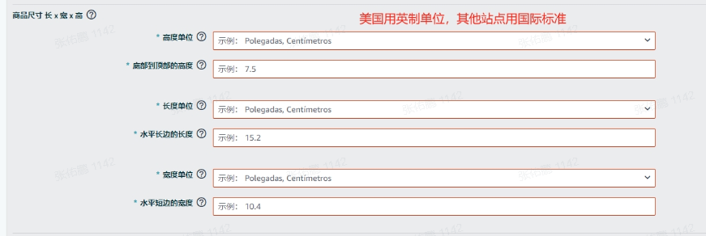
4）配件
产品所包含组件需要一一填写清楚，可选择”添加更多”换行填写，以饮水机为例，
1 x Cat Water Fountain
3 x Filters
1 x Pump
1 x USB Wall Charger
1 x User Manual
5) 变体属性名称
变体属性名称不要直巴巴地写个红色，绿色，没有情感和吸引力；此处可与开发沟通或开发提供，利用AI情感化表达颜色，如波尔东红；
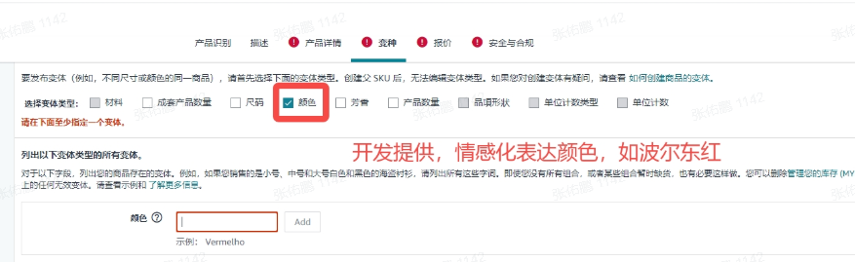
6）产品指南和文档
电子版用户手册可上传并展示在listing前台页面，方便用户随时查询，一定程度上可减少退货；
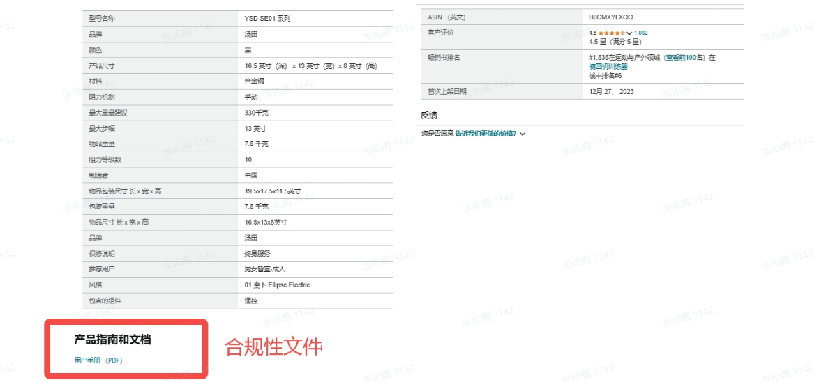
7）产品描述
此处位置也可以埋词，同时结合AI创造一段关于产品情感化的描述；
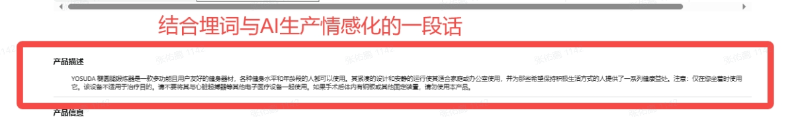
8）指南
指南部分可用于说明产品注意事项，让客户提前关注到使用说明和限制条件等，进行使用注意点简洁表达+使用限制条件说明，如3.2L宠物饮水机,在这就可以标明不适用于大型犬；
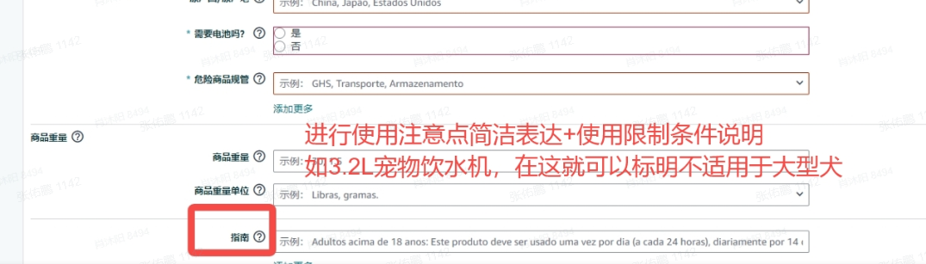
9）产品参数齐全
部分用户较关注产品各项参数，如电压，功率，瓦数，运行时间等，若没有此类详细参数，可能会跳失，这也是对转化率的维护；
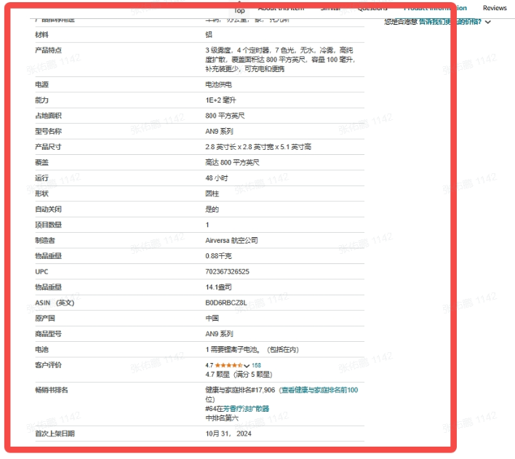
10）保修说明
可选择添加2行，同时对保修内容做详细说明，这点会展示在前台产品信息位置，可以一定程度上减少退货率；
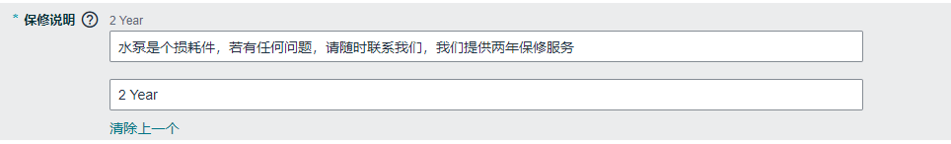
11）和产品属性不相关的属性栏
不强求填写，此处填空格，搜索时不会被跳过即可；
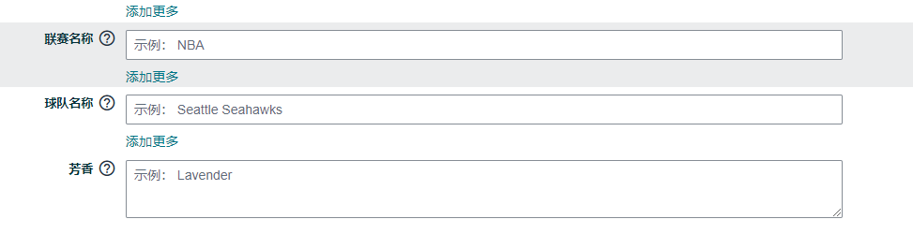
总结：每个版块都需要用心填写，想尽一切办法展示出产品的各种详细卖点和参数，及与众不同地吸引客户，同时结合后台属性全部填写及填空格的IT思维，才能做出一个完美的listing；

